1., 2., 3. TJELESNA I ZDRAVSTVENA KULTURA: Pogledajte upute učiteljice Ivane Tkalec
4. SOCIJALIZACIJA: Igra i interes za materijale; Slaganje
V.B., samostalno slagati slagalicu s 40+ dijelova
F.K. samostalno slagati drvenu slagalicu od 30+ dijelova
A.H. samostalno slagati slagalicu od 4 dijela
Današnji ćemo dan započeti igrom. Pripremi svoje omiljene slagalice pa izaberi jednu od njih. Samostalno složi slagalicu pa o sličici koju si složio popričaj s odraslom osobom.
Ne zaboravi nakon igre pospremiti slagalicu u kutiju a kutiju na svoje mjesto.
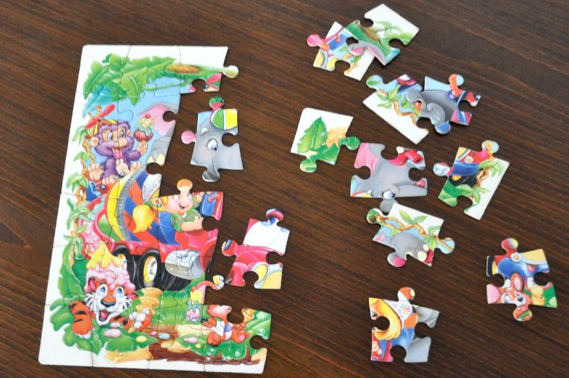
5., 6. UPOZNAVANJE ŠKOLE I UŽE OKOLINE: Broj 7
V.B. prepoznati i pokazati broj 7
F.K. prepoznati i imenovati broj 7
A.H. slagati slagalicu s brojevima do 7

Dan nastavljamo ponavljanjem brojeva koje smo učili. Iz torbe izvadi svoju bilježnicu. Prelistaj je i podsjeti se koje smo brojeve učili. Pokaži ih/ imenuj ih.
Pronađi svoje kartice s brojevima koje smo do sada naučili. Uz pomoć odrasle osobe ih prepoznaj/pokaži i imenuj.
Vježbaj imenovanje brojeva 1, 2, 3, 4,5,6.

Donesi bilježnicu, pernicu i crveni plastelin. Uz pomoć odrasle osobe upoznaj broj 7.
Prilog 1.)
Pogledaj, to je broj sedam. Pokaži, izgovori. Prijeđi prstom nekoliko puta po ovome broju.
Uzmi crveni plastelin pa ga tanko nanesi na broj sedam. Izreži rubove papira pa papir zalijepi u bilježnicu.
Riješi radni listić iz priloga 2. ) Olovkom napiši broj sedam pa oboji sedam tulipana. Što samostalnije izreži rubove papira pa ga zalijepi u bilježnicu.

Prilog 1.)

Prilog 2.)
